Домашнее задание № 7.2

ТЕМА: НАСЛЕДОВАНИЕ

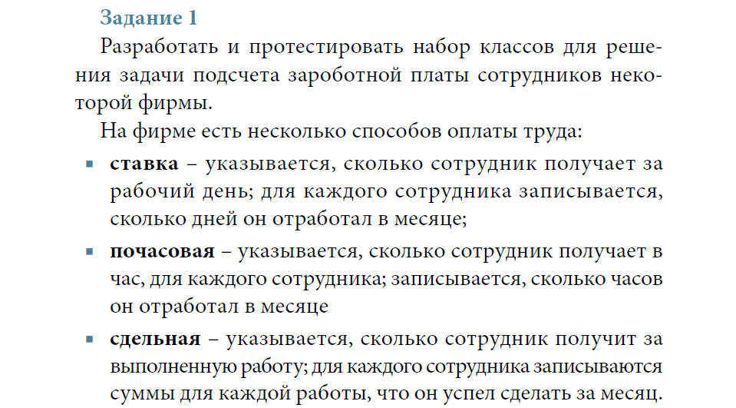

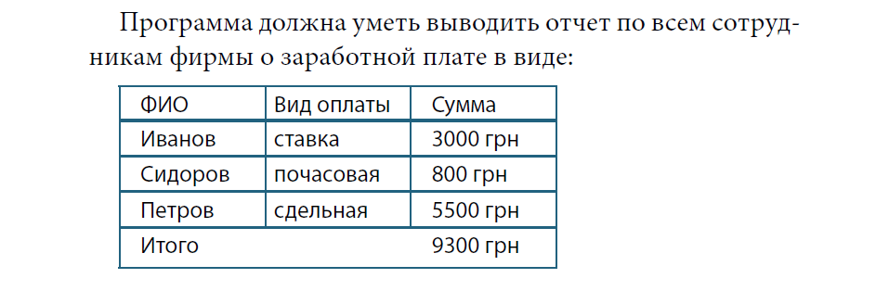

***class Workers***

package com.company.task1;  
  
//Класс "Работники" - Workers  
public class Workers *{* //поля  
 protected String typeOfPayment; // вид оплаты  
 protected String surname; // фамилия работника  
 protected String initials; // инициалы работника  
 protected double payment;  
 protected double time;  
  
 // конструкторы  
 // 1. конструктор без параметров  
 public Workers*() {* typeOfPayment = "Payment";  
 surname = "surname";  
 initials = "initials";  
 *}* // 2. конструктор с двумя параметрами  
 public Workers*(*String *surname*, String *initials) {* this.surname = *surname*;  
 this.initials = *initials*;  
 *}* // 3. конструктор с тремя параметрами  
 public Workers*(*String *surname*, String *initials*, String *typeOfPayment) {* this.typeOfPayment = *typeOfPayment*;  
 this.surname = *surname*;  
 this.initials = *initials*;  
 *}* // 4. конструктор с 5 параметрами  
 public Workers*(*String *surname*, String *initials*, String *typeOfPayment*,  
 double *time*, double *payment) {* this.typeOfPayment = *typeOfPayment*;  
 this.surname = *surname*;  
 this.initials = *initials*;  
 this.payment = *payment*;  
 this.time = *time*;  
 *}* // getters and setters  
 public String getSurname*() {* return surname;  
 *}* public void setSurname*(*String *surname) {* this.surname = *surname*;  
 *}* public String getInitials*() {* return initials;  
 *}* public void setInitials*(*String *initials) {* this.initials = *initials*;  
 *}* public String getTypeOfPayment*() {* return typeOfPayment;  
 *}* public void setTypeOfPayment*(*String *typeOfPayment) {* this.typeOfPayment = *typeOfPayment*;  
 *}* //методы  
 // 1. метод представления класса в виде строки - перегрузка метода toString  
 @Override  
 public String toString*() {* return surname + " " + initials;  
 *}* // 2. метод расчета заработной платы по виду оплаты "Почасовая"  
 public double salaryCalculation*() {* return payment * time;  
 *}  
}*

***class WorkersRateOfPayment extends Workers***

package com.company.task1;  
  
// класс WorkersRateOfPayment (ставка) - наследник Workers  
  
public class WorkersRateOfPayment extends Workers *{* // конструкторы  
 // 1. конструктор с 5 параметрами  
 public WorkersRateOfPayment*(*String *surname*, String *initials*, String *typeOfPayment*, double *rateDays*, double *daysWorked) {* super*(surname*, *initials*, *typeOfPayment*, *rateDays*, *daysWorked)*;  
 *}* // методы  
 // 1. метод представления класса в виде строки - перегрузка метода toString  
 @Override  
 public String toString*() {* return "|" + super.toString*()* + "|" + typeOfPayment + "|" + salaryCalculation*()* + "руб.|";  
 *}  
}*

***class WorkersHourOfPayment extends Workers***

package com.company.task1;  
  
// класс WorkersHourOfPayment (почасовая ставка) - наследник Workers  
public class WorkersHourOfPayment extends Workers *{* // конструкторы  
 // 1. конструктор с 5 параметрами  
 public WorkersHourOfPayment*(*String *surname*, String *initials*, String *typeOfPayment*,  
 double *rateHour*, double *hourWorked) {* super*(surname*, *initials*, *typeOfPayment*, *rateHour*, *hourWorked)*;  
 *}* // методы  
 // 1. метод представления класса в виде строки - перегрузка метода toString  
 @Override  
 public String toString*() {* return "|" + super.toString*()* + "|" + typeOfPayment + "|" + salaryCalculation*()* + "руб.|";  
 *}  
}*

***class WorkersPieceOfPayment extends Workers***

package com.company.task1;  
  
// класс WorkersPieceOfPayment (сдельная оплата) - наследник Workers  
  
public class WorkersPieceOfPayment extends Workers *{* // конструкторы  
 // конструктор с 5 параметрами  
 public WorkersPieceOfPayment*(*String *surname*, String *initials*, String *typeOfPayment*,  
 double *piecework*, double *sumWorked) {* super*(surname*, *initials*, *typeOfPayment*, *piecework*, *sumWorked)*;  
 *}* // методы  
 // 1. метод представления класса в виде строки - перегрузка метода toString  
 @Override  
 public String toString*() {* return "|" + super.toString*()* + "|" + typeOfPayment + "|" + salaryCalculation*()* + "руб.|";  
 *}  
}*

***class ReportForAllEmployees***

package com.company.task1;  
  
public class ReportForAllEmployees *{* public static void main*(*String*[] args) {* //Создаём объект работника с видом оплаты труда "Ставка"  
 WorkersRateOfPayment *employee1* = new WorkersRateOfPayment*(*"Иванов", "И.С.", "Ставка",  
 100, 30*)*;  
  
 //Создаём объект работника с видом оплаты труда "Почасовая"  
 WorkersHourOfPayment *employee2* = new WorkersHourOfPayment*(*"Сидоров", "А.П.", "Почасовая", 100, 8*)*;  
  
 //Создаём объект работника с видом оплаты труда "Сдельная"  
 WorkersPieceOfPayment *employee3* = new WorkersPieceOfPayment*(*"Петров", "В.В.", "Сдельная", 550, 10*)*;  
  
 //вывод в консоль отчета по всем сотрудникам фирмы о заработной плате\  
 System.*out*.println*(*"| ФИО " + "| Вид оплаты " + "| Сумма |"*)*;  
 System.*out*.println*(employee1)*;  
 System.*out*.println*(employee2)*;  
 System.*out*.println*(employee3)*;  
 System.*out*.println*(*"|Итого " + *(employee1*.salaryCalculation*()* + *employee2*.salaryCalculation*()* +  
 *employee3*.salaryCalculation*())* + "руб.|"*)*;  
 *}  
}*

***Тест:***

